9_ «_Е_» класс
Дата | Предмет | Учитель | Тема урока | Задание
08.11-12.11. | ПП и ЭВС | Домчук Виктория Михайловна  Прошу предоставить ответы на WhatsApp 8(9501911732) | Зрительный и пространственный гнозис. | Упражнение 1.  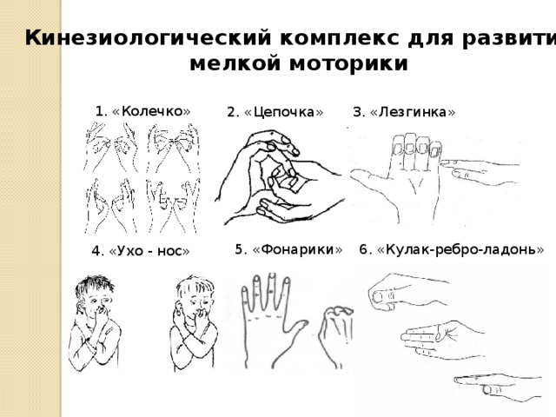  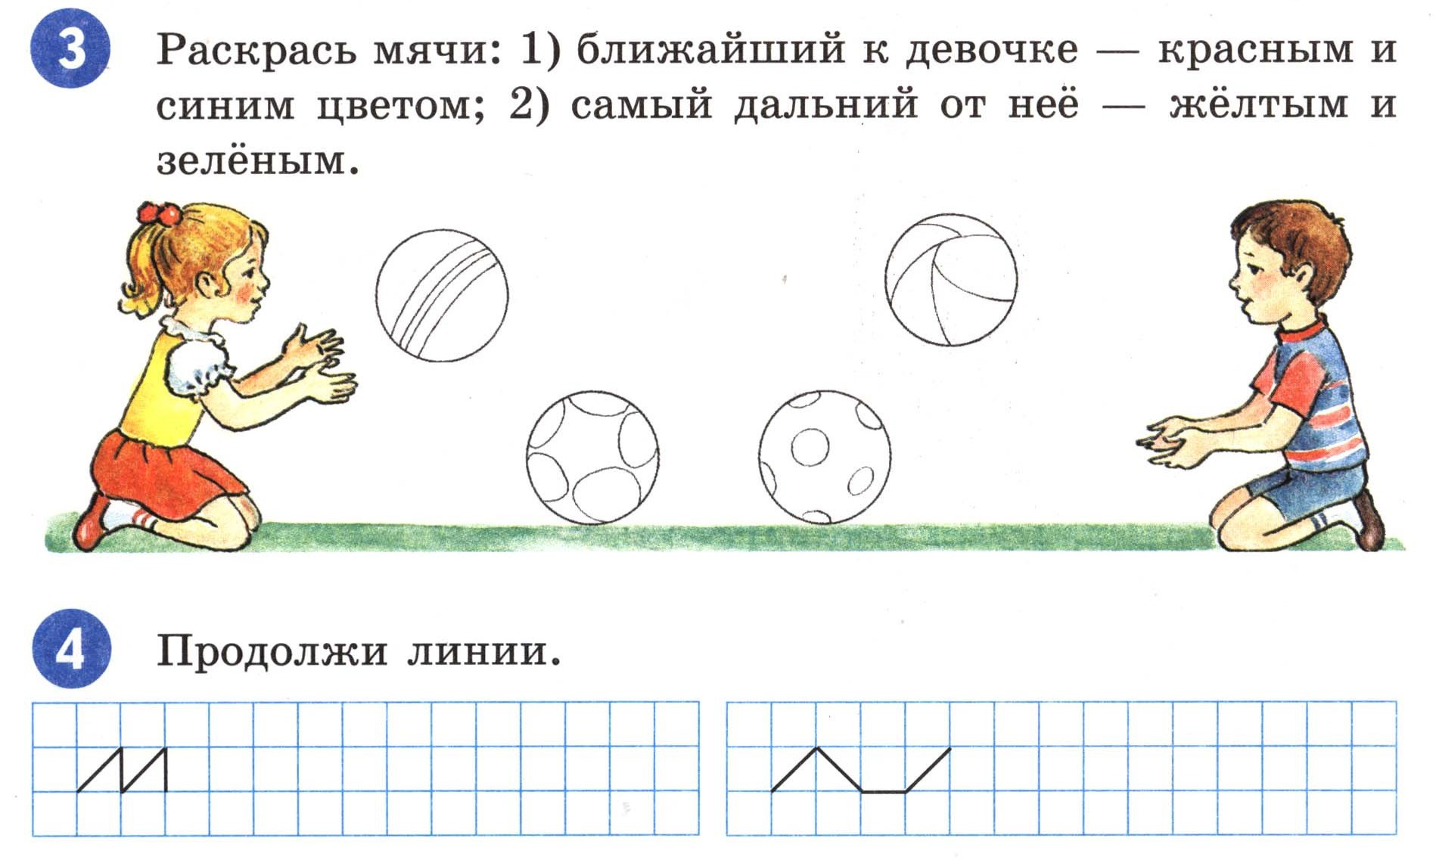  Упражнение 2.  Стимульный буквенный материал (найди все буквы Е – зачеркни, найди буквы Ж- подчеркни) на выполнение 5 минут! Сколько рядов успел просмотреть?  